Številka : 110-1 /2026(2-02)
Datum:

PRIJAVA NA JAVNI NATEČAJ ZA DELOVNO MESTO
VIŠJEGA REFERENTA ZA GRADBENE ZADEVE
JANUAR 2026

- Osebni podatki:
Ime:
Priimek:
Datum rojstva:
Naslov: (ulica, številka, poštna številka, kraj)

Naslov za vročanje pošte, če je drugačen od stalnega:

Telefonska številka:
Elektronski naslov:

2.) Izobrazba (izpolnite podatke o vseh izobrazbah, ki ste jih pridobili):
 | Naziv ustanove | Pridobljeni naziv | Datum zaključka (dan/mesec/leto) | Stopnja izobrazbe
1
2
3
4
5

*Prosimo, da izpolnite podatke o vseh ravneh izobrazbe, ki ste jih pridobili (glej tabelo spodaj)

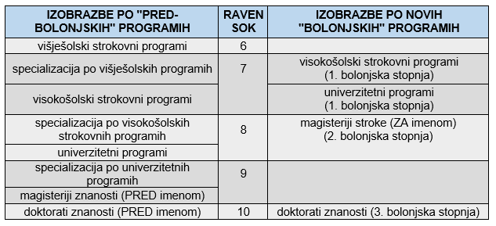

3.) Zaposlitve (navedite vse svoje prejšnje zaposlitve v kronološkem vrstnem redu od trenutne oz. zadnje do prve):
Trenutna oz. zadnja zaposlitev
Naziv in naslov delodajalca: | Obdobje zaposlitve:
Naziv in naslov delodajalca: | Od (dan/mesec/leto):  Do (dan/mesec/leto):  Skupaj (let / mesecev):
Naziv delovnega mesta:
Zahtevana stopnja izobrazbe:
Opis del in nalog:

Vrsta dela (delovno razmerje, pogodba o delu, avtorska pogodba, študentsko delo…):

Prejšnja zaposlitev
Naziv in naslov delodajalca: | Obdobje zaposlitve:
Naziv in naslov delodajalca: | Od (dan/mesec/leto):  Do (dan/mesec/leto):  Skupaj (let / mesecev):
Naziv delovnega mesta:
Zahtevana stopnja izobrazbe:
Opis del in nalog:

Vrsta dela (delovno razmerje, pogodba o delu, avtorska pogodba, študentsko delo…):

4.) Funkcionalna znanja:

- Opravljeni izpiti:
 | Izpit | Datum
1 | Obvezno usposabljanje za imenovanje v naziv
2 | Strokovni izpit iz upravnega postopka
3 | Vozniški izpit B kategorije
4
5
b) Delo z računalnikom:
 | osnovno | srednje | odlično
Word | ☐ | ☐ | ☐
Excel | ☐ | ☐ | ☐
PowerPoint | ☐ | ☐ | ☐
Drugo: | ☐ | ☐ | ☐

c) Znanje tujih jezikov :
Jezik | tekoče | dobro | osnovno
 | ☐ | ☐ | ☐
 | ☐ | ☐ | ☐
 | ☐ | ☐ | ☐

d) Druga znanja in veščine:

5.) Razlogi, zaradi katerih ste se odločili, da kandidirate za razpisano delovno mesto:

6.) Kratek življenjepis:

7.) Priloge (navedite kaj prilagate vlogi):

S podpisom soglašam, da lahko občina osebne podatke obdeluje z namenom izvedbe postopka javnega razpisa za to prosto delovno mesto.

Podpis kandidata: __________________________
IZJAVA O IZPOLNJEVANJU POGOJEV

Spodaj podpisani/-a

IME IN PRIIMEK: ____________________________________

EMŠO: ____________________________________

Stalno prebivališče: ____________________________________

Začasno prebivališče: ____________________________________

Državljanstvo: ____________________________________

izjavljam, da:
- so vsi podatki, ki sem jih navedel/la v vlogi za zaposlitev in na tem obrazcu, resnični, točni in popolni;
- sem državljan/ka Republike Slovenije;
- izpolnjujem pogoje glede delovnih izkušenj;
- izpolnjujem pogoje glede zahtevane izobrazbe;
- izpolnjujem pogoj glede znanja uradnega jezika;
- nisem bil/a pravnomočno obsojen/na zaradi naklepnega kaznivega dejanja, ki se preganja po uradni dolžnosti;
- nisem bil/a obsojen/a na nepogojno kazen zapora v trajanju več kot šest mesecev;
- zoper mene ni vložena pravnomočna obtožnica zaradi naklepnega kaznivega dejanja, ki se preganja po uradni dolžnosti.

Hkrati izrecno dovoljujem in soglašam, da za namen tega natečajnega postopka Občina Vrhnika pridobi podatke iz uradnih evidenc.

Kraj in datum:_________________ _________________________
(podpis)

